Anleitung: E-Mail-Postfach in Thunderbird einrichten in 12 Schritten
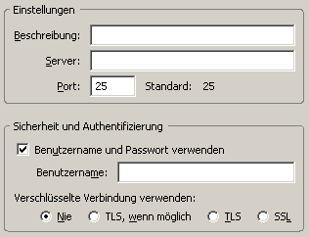
- Starte das Programm Thunderbird!
- Wähle im Menu „Extras > Konten“!
unsermailserver
- Wähle nun in der linken Spalte unten „Postausgangs-Server (SMTP)“ und dann
rechts den Knopf „Hinzufügen...“ aus!
- Gib im Feld „Server“ unsermailserver
und im Feld „Benutzername“ deinen Vornamen ein und bestätige mit dem
„OK“-Knopf (siehe Abb. rechts)!
deinvorname
- Markiere den erstellten Postausgangsserver und
mache ihn durch einen Klick auf den Knopf „Standard setzen“ zum Standard-Postausgangsserver!

- Wähle nun unter dem linksseitigen Menü den Knopf „Konto hinzufügen“
und die Option „E-Mail-Konto“!
- Gib erneut deinen Vornamen und deine E-Mail-Adresse (deinvorname@unsermailserver) ein und bestätige mit „Weiter“:
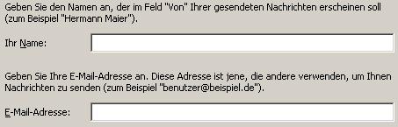
deinvorname@unsermailserver
deinvorname
- - Wähle nun als Posteingangs-Server „POP“ aus,
- gib als Posteingangs-Server unsermailserver ein,
- entferne den Haken vor der Option „Globaler Posteingang“
- und bestätige mit „Weiter“:
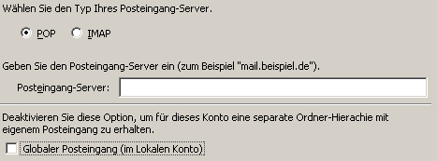
unsermailserver
- Gib deinen Benutzernamen beim Posteingangs-Server, also deinen Vornamen, ein!
- Gib eine Konten-Bezeichnung ein und bestätige mit „Weiter“!
- Schließe den Vorgang mit „Fertig stellen“ ab!

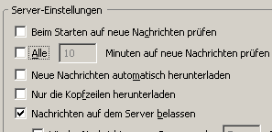
- Wähle nun im linksseitigen Menü unter dem
neu erstellten E-Mail-Konto den Unterpunkt
„Server-Einstellungen“ aus!
Damit keine wichtigen E-Mails verloren gehen
solltest Du die Option „Nachrichten auf dem Server
belassen“ aktivieren, die Option „Alle … Minu-
ten auf neue Nachrichten prüfen“ sollte besser
deaktiviert werden (siehe Abbildung rechts).

